共赢银发产业发展新机遇！2025第十届中国山东（青岛）国际康养产业博览会将于7月10日开幕

一年一度的康养产业合作交流盛会-2025第十届中国山东（青岛）国际康养产业博览会暨银发消费节即将于7月10日-12日在青岛国际会展中心举行。本届博览会以“孝善齐鲁 十年有 AI”为主题再次起航，以更高站位、更宽视野、更实举措，为青岛康养产业高质量发展注入新动能。
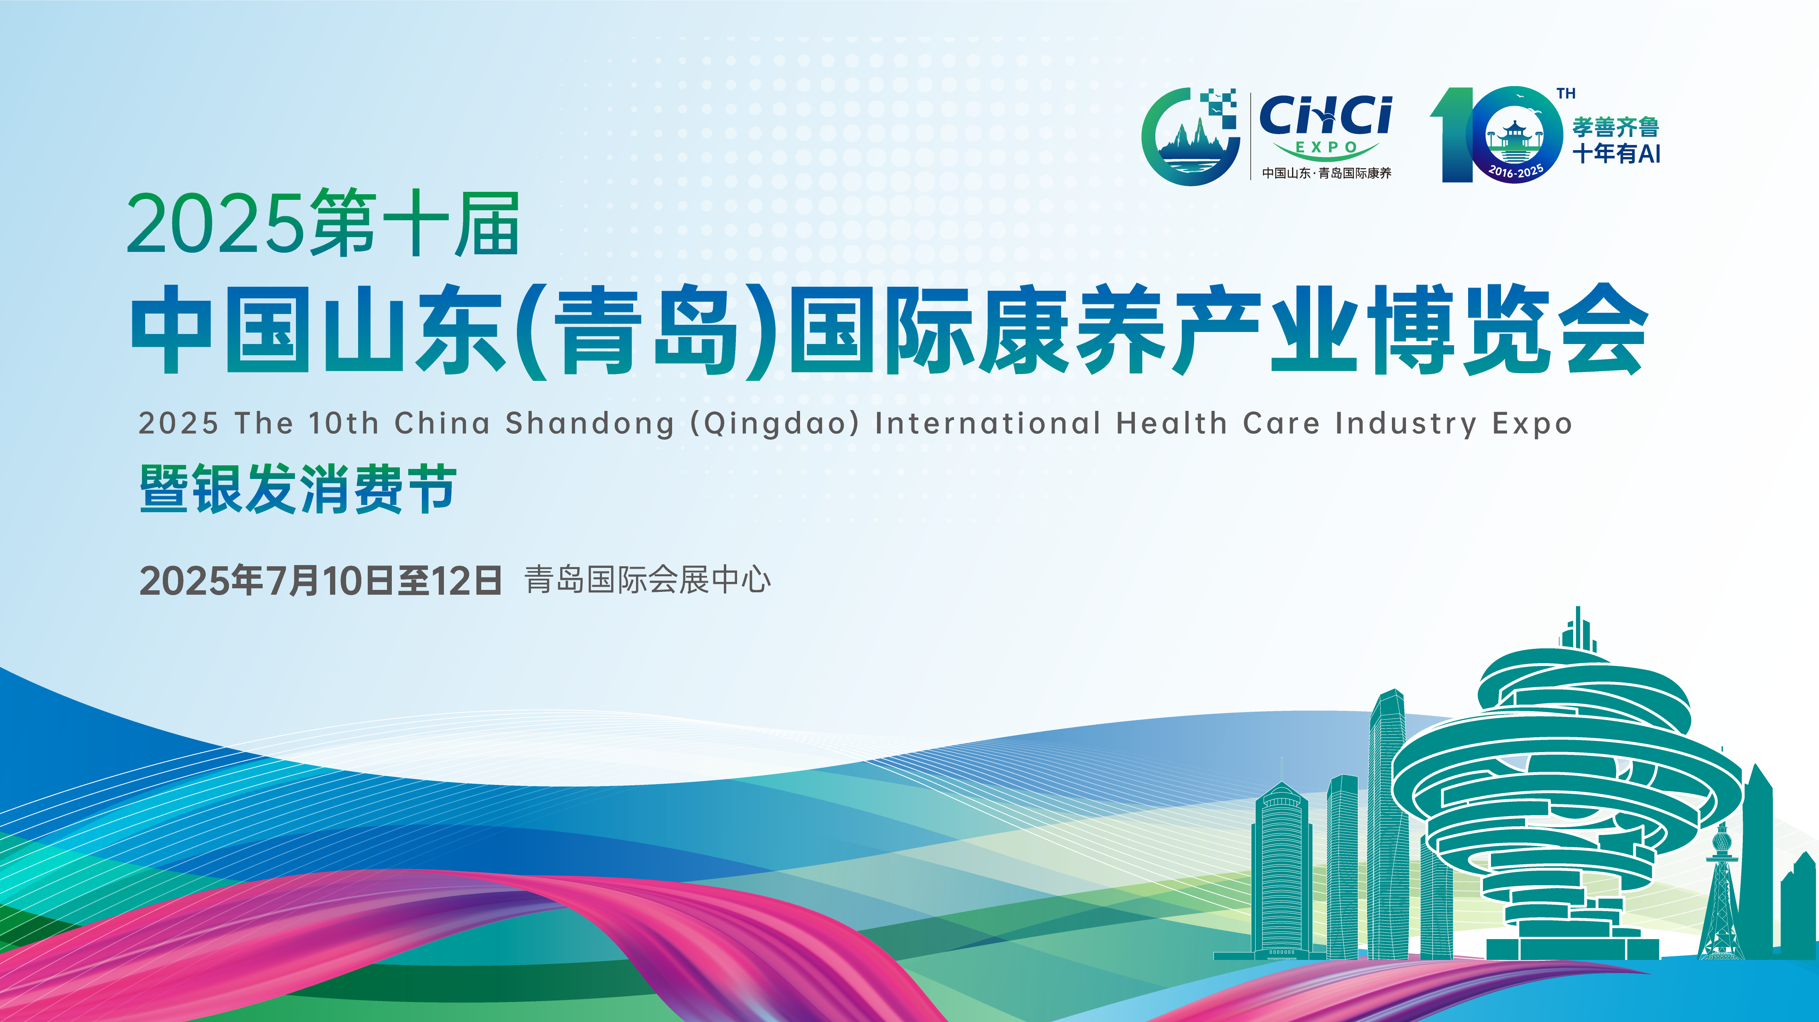
规模扩容，打造康养产业盛宴​
本届博览会实现全方位升级，启用青岛国际会展中心3万平方米展区，预计吸引700余家国内外知名企业参展，4万余人次共赴行业盛宴，规模创历届之，将为参观者带来一场前所未有的康养产业视觉与体验盛宴。
博览会以三大主题展馆构建起全链条养老产业生态矩阵，共设置国际品牌、AI + 科技助老、中国康湾、旅居康养、甜蜜经济、适老化改造、养老金融、医养深度融合、银发消费节等19个展区，全景呈现产业生态。作为核心展区的一号馆“康养产业品牌馆”，将汇聚全球康养知名企业，集中展示智能养老设备、国际前沿养老服务体系等高端成果；三号馆 “医养深度融合馆”聚焦康复医疗、健康检测、慢性病干预等领域，推动医疗、养老、科技跨领域资源整合；五号馆“银发消费节”则打造沉浸式消费场景，集结老年服饰、营养膳食、文娱产品等多元商品，满足老年人个性化消费需求。​
特色展区，全景呈现产业生态
搭建国际与国内企业间技术交流与合作平台，设置国际品牌展区。邀请德国、日本、韩国等国际展团参展，引入智能养老产品、国际养老服务体系，携手构建开放共赢的国际化养老产业新生态。​

为加力推进居家适老化改造工作，设置适老化改造展区。我市开展2025年消费品以旧换新居家适老化改造项目，面向年满60周岁、拟改造住房位于青岛市行政区域内的老年人，予以产品成交价格30%的补贴、每人高1.5万元的补贴支持。为此，邀请海尔、数联天下等知名适老企业及适老设计专家参与，围绕卧室、卫生间、厨房等区域需求，展示新适老科技、先进适老产品、成熟的适老改造方案，着力打造全场景展示体验空间，充分满足老年人个性多元需求。​

助力打造“中国康湾”品牌，设置“中国康湾”展区。突出展示“全龄健康、全域康养”发展理念，聚焦康复大学、康复机器人、智能康复器械科研、可穿戴产品、康复产业园区、康复人才培养等内容。通过展示，加速推动地产、医疗、康养、文旅等领域深度融合发展。

满足多元化养老需求，设置旅居康养展区。邀请青岛本土及全国知名旅居康养机构参展，集中呈现海滨度假、山海养生、康复医疗、田园风光等多元旅居康养特色项目。参展机构将推出一系列特色旅居康养产品，展示独特的自然禀赋和康养资源，展现旅居康养行业的蓬勃活力与多样魅力，为参观者提供丰富的养老新选择，将青岛打造成“候鸟式”旅居康养北方基地。​
设置甜蜜经济展区，以“康养 + 浪漫”为主题，汇聚婚纱、婚庆等相关企业。展区打造甜蜜经济创新场景，提供一站式婚庆服务与特色婚恋体验。在这里，老年夫妇可以重温浪漫时刻，拍摄专属的婚纱摄影；婚庆企业将推出适合老年人的金婚银婚纪念策划方案，带来别具一格的沉浸式甜蜜经济新体验。
为实现康养产业深度科技化赋能，设置AI+科技助老展区。邀请青鸟软通、上海天与、优必选、浪潮等知名企业参展，集中展示AI机器人、护理产品、智慧运营平台等AI技术在康养领域的成果应用，着力提升老年人生活品质。​

培育银发经济新模式、新业态，设置养老金融展区。展示多层次养老金融产品体系、“金融+服务”融合创新模式、数字化金融平台、养老产业投融资及法律支持，打造银发经济高质量发展的核心引擎，真正实现“从资金储备到服务体验”的全周期养老保障。​
加速“医养+康养+乐养”融合业态发展，设置医养深度融合展区。聚焦医养结合，整合医疗、养老、科技、制造等跨领域资源，集中展示医疗器械、健康检测设备、食药同源产品、老年营养膳食、慢性病干预服务等内容，满足不同健康需求，培育经济增长新动能。​
为推动产业提质升级，树立行业标杆，设置星级养老机构展区。邀请星级养老机构参展，集中展示星级养老机构ISO养老服务体系、失智专区建设标准等内容，通过实景展示、流程演示等方式，为中小机构提供标准化运营范本。展区以透明化展示、场景化体验、精准化匹配，搭建政策、产业与家庭的沟通桥梁，助力行业从“粗放生存”向“精细运营”，真正实现“让选择有标准，让养老有品质”。​

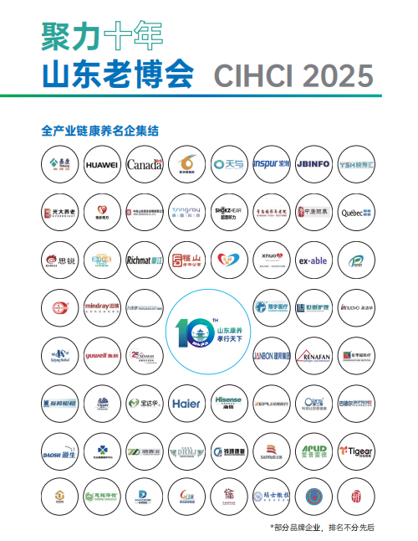

思想碰撞，共探产业发展路径​
博览会还将设立国际康养产业高质量发展主论坛、山海康养主题论坛、全场景智慧医养分论坛等核心环节，将围绕“推动养老服务高质量发展”“智慧养老助力下的康养高质量运营解析”“聚焦银发经济需求 创新养老金融服务体系建设的思考”等前沿议题，邀请国内外权威专家深度剖析行业趋势，推动产学研用深度融合。

同时，博览会期间，还将举行康养产业供需对接会，通过项目推介、合作洽谈、项目签约实现资源精准匹配，政府、院校、企业三方联动，力争实现一批重点康养民生项目落地，助力打造特色鲜明、链条完整的康养产业集群。
（一）中国山东(青岛)国际康养产业博览会开幕式
（二）2025国际康养产业高质量发展主论坛
（三）2025山海康养主题论坛
（四）清华赋能-全场景智慧医养分论坛
（五）2025山海康养产业供需对接会
（六）2025全国康养产业院长研学班
（七）银发经济营销新业态发展论坛
（八）老年公益义诊及文化特色活动
激活市场潜力 银发消费节启新篇​
以博览会为平台，引进优质厂家参展，集中展示中华老字号、青岛优品、食药同源产品等物美价廉、物超所值的老年健康食品和生活用品；同时现场提供健康咨询、政策解答等服务，以实惠的价格、卓越的品质，为老年人提供集购物、服务等于一体的惠民购物新体验，全面激活银发经济市场潜力。

AI科技赋能展会​拥抱产业未来
本届博览会重点围绕AI技术创新应用，展厅设置AI+科技助老展区。智慧康养围绕智能卫浴、家庭医疗、智慧睡眠、康复及护理机器人等产品，以科技赋能养老服务；智慧康养云平台为老年人提供精准便捷服务；照护机器人、智能护理设备为老年人提供更贴心的陪伴与守护；智能家居系统及智能健康检测产品，让居家养老更便捷、更安全；智能移位机、福祉助行车为行动不便的老人提供出行便利；专业康复设备助力老年人恢复健康。​

立体宣传，扩大社会影响
构建 “传统媒体 + 新媒体” 融合传播矩阵，对本次大会进行全方位、多层面、高频次的专业报道，通过报纸、电视、广播等权威渠道夯实宣传根基，借助微信、微博、抖音等新媒体平台，制作有趣、有料的短视频和图文内容，扩大传播声量。同时，在抖音、视频号等平台开展展前直播预告，展中直播精彩，展后视频总结。引发社会广发关注，营造全社会关注、参与康养事业的浓厚氛围。​
便捷参展 共赢产业新机遇
1、标准展位 7800元/个 9平方米(3米*3米)
配置：一张洽谈桌、两把椅子、220V 500W电源插座一个
2、豪华展位 9800元/个 9平方米(3米*3米)
配置：一张洽谈桌、两把椅子、220V 500W电源插座一个、地毯
3、光地展位：900元/㎡ 18平米起
配置：光地无任何配置，需自行设计施工，缴纳管理费及电费等
参观享福利 组团领红包
博览会预登记福利限时开放！7月9日前，参与预登记，赢取观众大礼！
奖项一：眼疾手快奖
预登记前2000名的观众，展会现场出示预登记二维码即可获得主办方准备的精美礼品包。1.电子会刊一份2.定制礼品（任选其一）3.参观指南一份
奖项二：VIP尊享奖
1.专业观众尊享VIP参观证件邮寄到家
2.尊享专属入场通道，摆脱排队困扰
3.提供VIP休息区，感受舒适观展体验
奖项三：前排学霸奖
预留会议席位，完美畅游学术海洋
组团福利
组织康养行业从业人士提前登记并到场参观即可享受团长专属红包! 团员均可领取预登记礼品，还可获得专业摄影师免费合影服务。
观众≥ 4 人报名到会，现金红包100元；
观众≥10人报名到会，现金红包300元；
观众≥20人报名到会，现金红包500元
咨询热线：0532-85861016
官方公众号：康养圈

